Әлки муниципаль районы башлыгы Александр Никошин әлкилеләрне Бөек Җиңүнең 77 еллыгы белән котлый
Хөрмәтле әлкилеләр! Олы ихтирамга лаеклы ветераннарыбыз, тыл хезмәтчәннәре, бала чакларын, үсмер чорларын сугыш көйдергән буын вәкилләре!
Менә тагын яз җитте. Без быел 77 нче тапкыр ямьле майның илебез тарихында иң зур әһәмияткә ия вакыйгасы – Бөек Ватан сугышында данлы Җиңү көнен билгеләп үтәбез. Бу көннәрдә без, тыныч илдә туып үскән буыннар, илебез азатлыгын, халкыбызның якты киләчәген яклап яуга күтәрелгән, тиңдәшсез батырлык күрсәтеп, сөекле туган җиребезнең һәр карышы өчен кан койган бабаларыбызга, көнне төнгә ялгап хезмәт куйган тыл хезмәтчәннәренә чиксез рәхмәтебезне белдерәбез, алар алдында баш иябез.
1941-1945 нче елларда барган канкойгыч сугыш халкыбыздан тиңдәшсез корбаннар таләп итте. Алар арасында Әлки районыннан фронтка китеп туган җиребезгә әйләнеп кайта алмаган 5267 якташыбыз да бар. Фашист илбасарларына каршы сугышка бездән 8950 кеше киткән.
9 Май бәйрәмен безнең белән бергәләп билгеләп үткән җиңү солдатлары да берәм-берәм арабыздан китә тора: узган елда Җиңү көне белән дүрт фронтовик якташыбызны тәбрикләгән идек. Быел инде аларның икесе генә исән-сау – Югары Әлкидән Хазим ага Фәхретдиновка һәм Түбән Әлкидән Галләмша ага Хәмәтшинга шәхсән котлау һәм рәхмәтләребезне җиткерә алабыз.
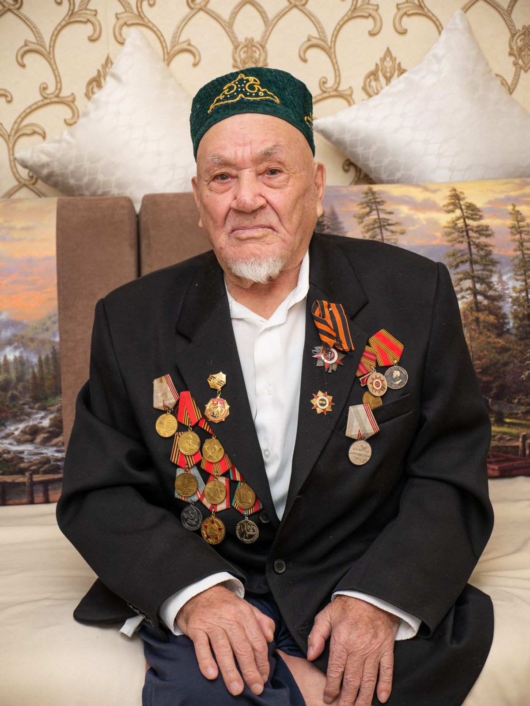Фахрутдинов Хазыйм Мардегалямович
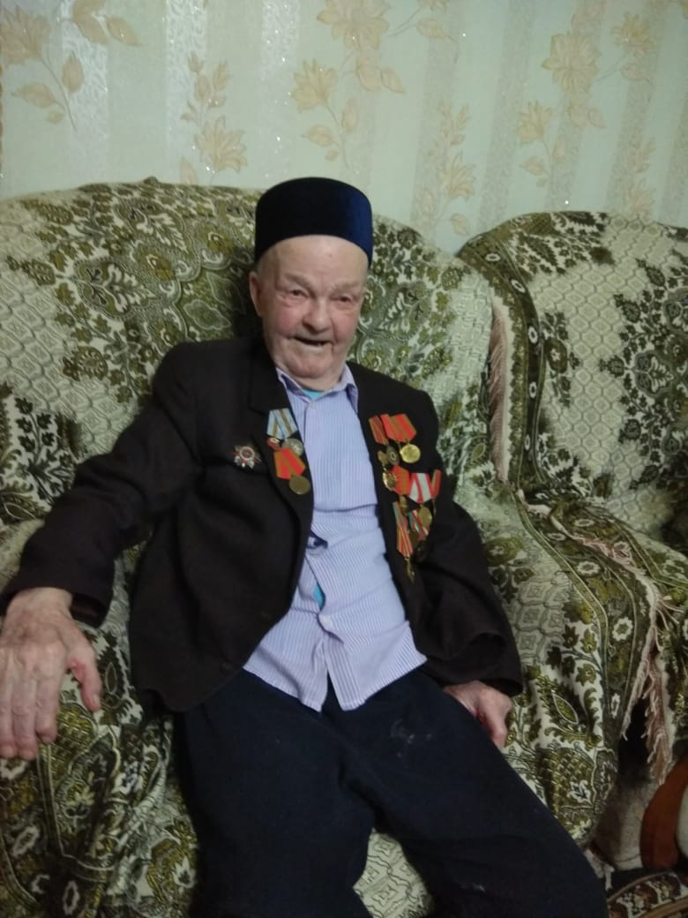Хаметшин Галлям Мубарякович

Арабызда яшәп, сугыш чоры хатирәләре белән уртаклашучы, аларны яшь буынга җиткерүче тыл хезмәтчәннәренә дә олы рәхмәт. Сез ул-кызларыбызны, оныкларыбызны Ватанпәрвәрлек рухында тәрбияләргә зур өлеш кертәсез.
Хөрмәтле әлкилеләр! Район советы һәм башкарма комитеты, шәхсән үз исемемнән кадерле бәйрәмебез – Бөек Җиңүнең 77 еллыгы белән котлыйм. Һәммәгезгә гаилә иминлеге, бәхет-шатлык, хезмәт уңышлары телим. Ил-көнебез тыныч, киләчәгебез ышанычлы булсын!
Александр Никошин,
муниципаль район башлыгы, район советы рәисе.

